**CREACION DE UN MEDIDOR DE HUMEDAD**

**Y TEMPERATURA UTILIZANDO UN ARDUINO Y UN MODULO ESP8266**

Sebastián Camilo Salazar Ibáñez - 20172020016

Nicolás Baena - 20172020…

Jheisson Enrique Fortich Suarez - 20172020049

Profesor: Andres Rodriguez  
Modelos de Programación 1

**Universidad Distrital Francisco José de Caldas**



**Objetivos del proyecto**

* Crear un medidor de humedad y temperatura que almacene la información obtenida, en una base de datos, utilizando un Arduino, Placa Módulo WIFI ESP8266 y modelos de programación.
* Aprender a programar en embebidos utilizando la IDE de Arduino en el lenguaje de programación C++.
* Manipular el envió de datos a MySQL a través de PHP.
* Utilizar Java para consultar los datos de la base da datos y posteriormente mostralos en HTML.

**Descripción del proyecto**

**Materiales utilizados:**

Para la elaboración de este proyecto se utilizaron los siguientes elementos:

* Arduino uno

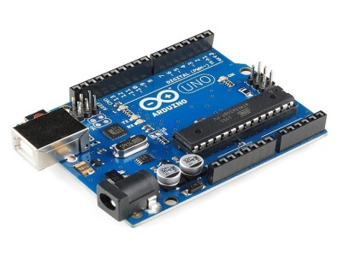

* Módulo wifi esp8266

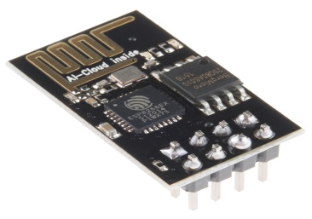

* Protoboard y jumpers

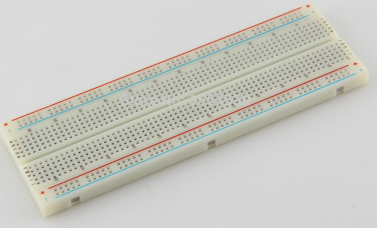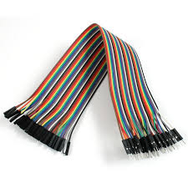

* Sensor ultrasónico

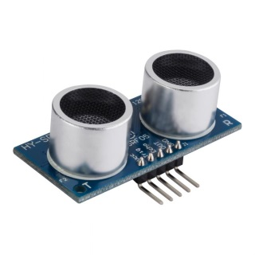

* Sensor de temperatura dht11

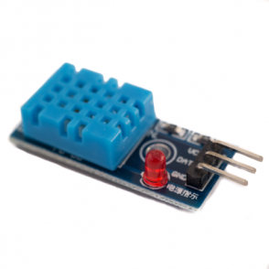

* Fuente de poder para protoboard de 3,3 y 5 voltios

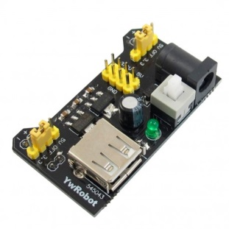

* Adaptador de corriente de 9 voltios

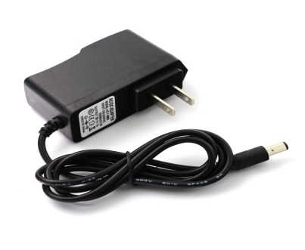

**Características:**

* Los datos obtenidos en el IDE de Arduino se pasan a un documento PHP que se envía a una base de datos creada en MySQL la cual es accedida a través de un proyecto JavaWeb el cual imprime los datos en una tabla de HTML con BOOTSTRAP.
* El principal encargado de la información en este proyecto es el Arduino que conectado a los dos sensores utiliza el código creado en el IDE de Arduino para pasar los datos al documento PHP mencionado anteriormente.

Estas características se explican de manera más detallada en el video enviado al correo del profesor.

**Código fuente:**

El código fuente del programa del arduino se puede encontrar en el siguiente repositorio de GitHub:

…………<https://github.com/SebSalazar/Modelos-1-Proyecto-Final> ……………

**Patrones utilizados:**

**Proxy:** Se utilizó el patrón proxy para enviar los datos del Arduino a la base de datos y de la base de datos a la página web que los muestra, esto con la intención de facilitar la comunicación entre estos elementos.

**Singleton**: Para permitir una única conexión con el servidor y la base de datos.